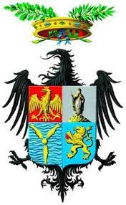

CITTA' METROPOLITANA DI PALERMO
DIREZIONE SVILUPPO ECONOMICO – POLITICHE DEL LAVORO
ISTRUZIONE TURISMO - CULTURA E LEGALITA’
SERVIZIO SVILUPPO ECONOMICO – AUTOSCUOLE - SCUOLE NAUTICHE
CONSULENZA AUTOMOBILISTICA – PESCA NELLE ACQUE INTERNE
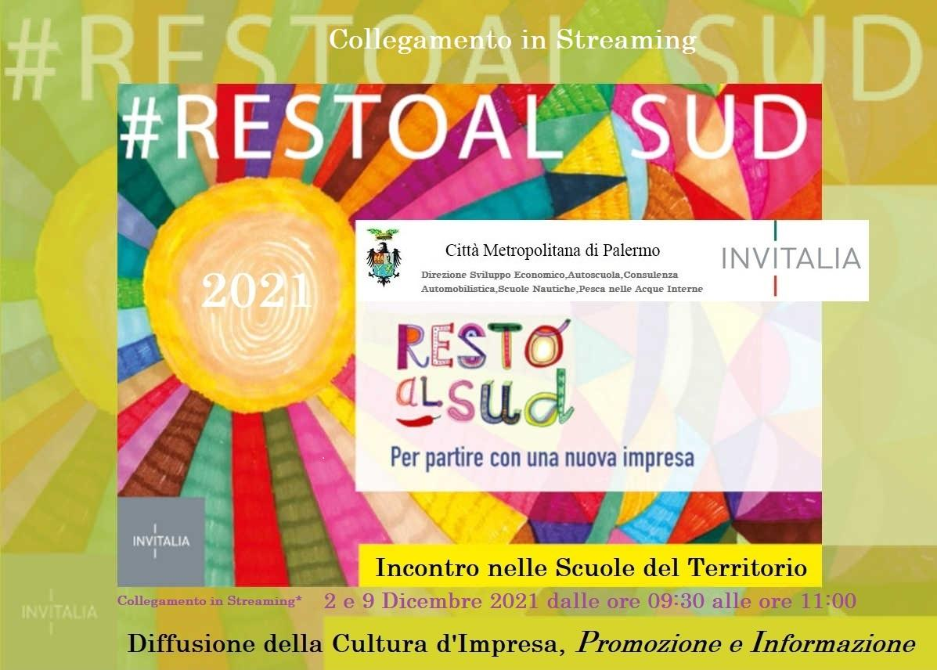

Giornate di promozione della misura “Resto al Sud”
2 Dicembre 2021 dalle ore 10:30 alle ore 12:00
9 Dicembre 2021 dalle ore 9:30 alle ore 11:00

INTRODUZIONE E SALUTI
Arch. Santa Levanto
INTERVENTI
Dott.ssa Rita Antonella Calascibetta
Dott.ssa Rosaria D'Arrigo
Dott.ssa Ylenia dell'Oste
Dott.ssa Valeria Poggi
DOMANDE

